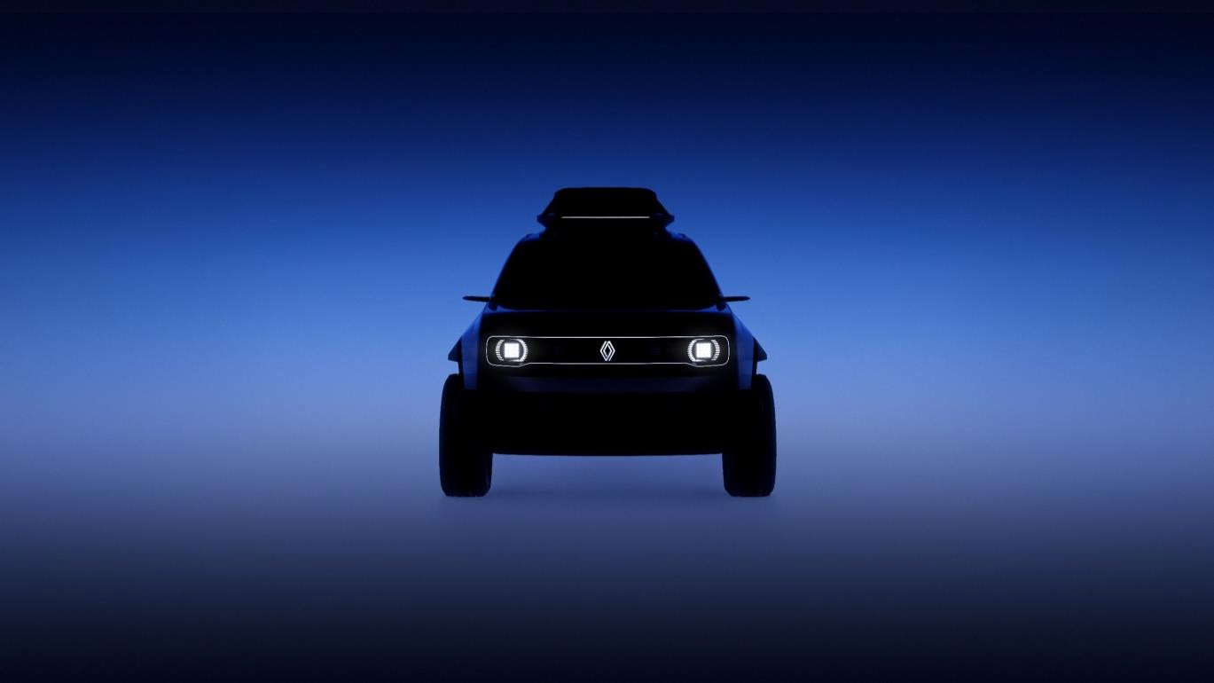TISKOVÁ ZPRÁVA
4. 10. 2022

PAŘÍŽSKÝ AUTOSALON: ZNOVUZROZENÍ IKONY

Ve světové premiéře představi Renault novou interpretaci jednoho ze svých nejikoničtějších modelů – Renault 4.

Na 89. pařížském autosalonu představí Renault 17. října zbrusu nový show car, který je moderní poctou ikonickému modelu Renault 4.

Třicet let po ukončení výroby využije Renault na pařížském autosalonu 2022 příležitosti a představí novou podobu mezinárodně známého a uznávaného modelu Renault 4.

Tým designérů pracující pod vedením Gillese Vidala, viceprezidenta pro design společnosti Renault, dal ikonickému modelu, který zanechal svou stopu v 60., 70. a 80. letech minulého století, moderní podobu. Tento show car osloví i mladší generaci, nebot své 25. výročí oslaví na humanitární rallye 4L Trophy.

Těšíme se na setkání s vámi na tiskové konferenci Luca de Meo, generálního ředitele skupiny Renault a značky Renault, 17. října v 9:00 (stánek Renault, hala 6).
Konferenci můžete také sledovat v přímém přenosu na https://events.renault.com/en/.

O SPOLEČNOSTI RENAULT

Renault, historická značka mobility a průkopník elektromobilů v Evropě, vždy vyvíjel inovativní vozidla. Se strategickým plánem "Renaulution" se Renault pustil do ambiciózní transformace, která přináší hodnotu a směřuje ke konkurenceschopnější, vyváženější a elektrifikovanější nabídce. Jeho ambicí je ztělesňovat modernost a inovace v oblasti technologií, energie a služeb mobility v automobilovém průmyslu i mimo něj.

RENAULT PRESS
+420 602 275 168
Jitka.skalickova@renault.cz media.renault.cz

